***Консультации для родителей***

***«Как научить ребенка определять время по часам»***

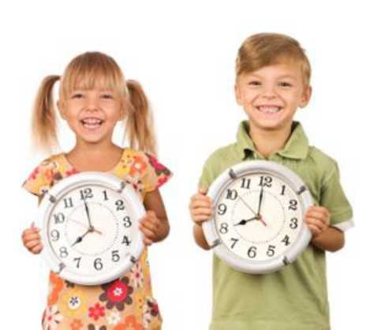

Как научить ребёнка понимать время? Для того чтобы он быстро и без проблем обучился определять время, необходимо сформировать у него чёткое представление о времени суток, и по возможности привязать это представление к цифровому представлению на циферблате часов.

Обсудите с ребёнком четыре времени суток - «ночь», «утро», «день», «вечер». Расскажите, как соотносится режим его дня с этими понятиями, в какое время суток он просыпается, кушает, идёт на прогулку, и т.д.

Покажите часы. Желательно, чтобы циферблат был крупным, белым без отвлекающих рисунков и трудных для запоминания римских цифр.

Расскажите о свойствах двух стрелок, длинная указывает на минуты, короткая - на часы. Объясните, что это свойство постоянно для всех часов.

В дальнейшем для занятий по обучению времени вам понадобится сделать несколько макетов циферблатов самостоятельно, для того, чтобы в случае необходимости, можно было что-то написать или наклеить рядом с цифрами.

Макет часов. Можно сделать из белой одноразовой тарелки, стрелки - из кусочков картона, закрепив их посередине небольшим шурупом. Цифры подпишите маркером, оставляя небольшое место для пометок рядом с цифрой, если это 5 понадобится. Позаботьтесь о разметке (пять делений) между цифрами, это важно. Разметка должна быть чёткой и крупной, ребёнок будет её пересчитывать.

Основные этапы обучения ребёнка

Учимся определять ровное количество часов

На этом этапе необходимо добиться у обучаемого чёткого понимания категории часа. Для этого установите на учебном циферблате какое-нибудь время, допустим, три часа. При этом проследите, чтобы минутная стрелка находилась на двенадцати. Акцентируйте внимание ребёнка на том, что позиция минутной стрелки - на цифре «12» означает «ровно» столько-то часов. Передвигая часовую стрелку, потренируйтесь в определении ровного количества часов. Если вы смогли доступно объяснить ребёнку понятие «часы», то можно смело переходить к следующему этапу.

Учимся определять минутные промежутки часа - 5,10,15,  
20, 25 минут

Именно на этом этапе будет актуально понимание ребёнком категории кратности. Установите на циферблате время - ровное количество часов, допустим, два часа. Затем предложите пересчитать количество мелких чёрточек от цифры «12» до цифры «1», обратите его внимание на то, что их - 5. После этого нарисуйте на небольшом кусочке бумаги цифру пять и положите её рядом с цифрой 1, но так, чтобы она не сливалась с единицей! Объясните, что это означит - пять минут третьего. Повторите процедуру несколько раз (отсчёт пяти минут, результат - название времени).

После этого покажите ребёнку, как считать минутные промежутки, не пересчитывая каждый раз от одного до пяти, а оперируя сразу пятёрками - 5, 10, 15, 20, 25 минут.

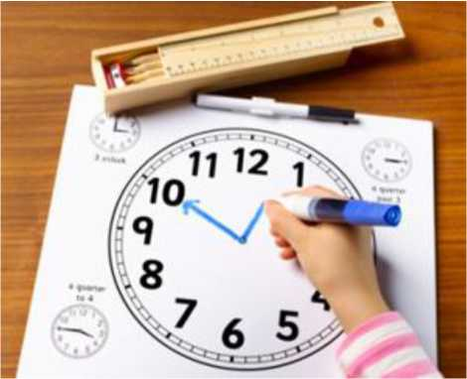***Постарайтесь, чтобы ребенок легко уловил суть, что два промежутка по 5 - это 10 минут, 3 по 5 - это 15 и так далее.*** Следите за тем, чтобы ребёнок не угадывал время, а мыслили логически. Тогда у него сформируется чёткая картина определения минутных промежутков.

Учимся объяснять половину часа

Это достаточно просто объяснить, закрыв половинку циферблата (вертикально) листом бумаги или вырезанным полукругом. Акцентируйте внимание на том, что понятие половины часа равно «30 минутам», потренируйтесь по-разному определять половину часа - «половина девятого» или «тридцать минут третьего». Закрепите эти навыки.

На этом этапе также важно, чтобы у вашего ученика сформировалось понятие первой половины часа - до 30 минут (начало часа), и второй половины - после 30 минут (окончание часа), так как научить ребёнка определять время без этих азов невозможно. Это поможет ребёнку определиться с расстановкой минутных промежутков: сейчас «пять минут первого» или «без пяти минут час».

Существуют альтернативные методы объяснить ребёнку время.

Это представление временных промежутков в цифровом эквиваленте, когда люди говорят, называя цифры, «сейчас 15­-20», «18-40» и так далее. Однако немногим детям в возрасте 7-8 лет даётся уверенный расчёт пятёрками вплоть до 55 минут, поэтому, выбирая способ, как научить ребёнка понимать время, руководствуйтесь пониманием его индивидуальных особенностей. Если ребёнок без проблем и с удовольствием занимается математикой и любит задачи на счёт, то второй способ, возможно, подойдёт ему больше.

Важные моменты

Старайтесь, чтобы ребенок воспринимал не только цифровые величины временных промежутков, но и их альтернативные названия словами.

Примеры:

Половина: половина десятого = девять тридцать = тридцать минут десятого.

Четверть: без четверти пять = без пятнадцати пять. Девять двадцать (9-20) = двадцать минут десятого.

**Помните, что умение ориентироваться во времени - достаточно сложный навык, не требуйте от ребёнка быстрого усвоения материала.**

Активно закрепляйте и повторяйте полученные знания, и уже совсем скоро вы сможете услышать ответ на ваш вопрос, о том, «который сейчас час».